MARČEVSKE NOVOSTI
Carnavas P.: Zadnje drevo v mestu; ODDELEK C
Edi je žalosten, ko ugotovi, da zadnjega drevesa, ki je stalo v mestu, ni več. Po kratkem razmisleku je našel rešitev, kako lahko nekaj naredi v zvezi s tem.

Ahlbom J, Viden E.: Žiga in traktorji; ODDELEK C

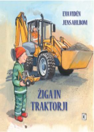

Žiga obožuje traktorje. Nekega dne, ko se z mamo odpravita v vrtec, doma pozabi svojo igračo. Nič ne de, saj na poti srečata veliko traktorjev, ki opravljajo različna dela.

Suhodolčan P.: Peter nos: Kaj bom, ko bom velik?; ODDELEK C

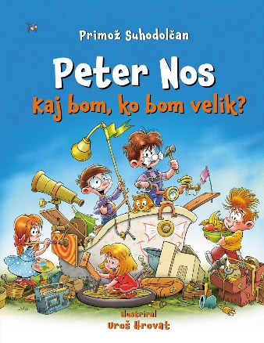

Peter Nos je fant z najbolj veselimi, najbolj radovednim in najbolj potolčenim nosom na svetu!

Rittershausen C.: Skrito; ODDELEK C

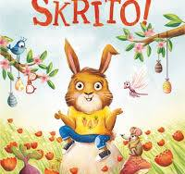

Na sončne pomladne dni zajček Timi kar poka od dobre volje. Najraje bi poskakoval, delal smešne grimase, poskakoval, se lovil, igral in skrival. Skrivanje je Timijeva najljubša igra. Slikanica tega sprva ne pove naravnost, toda mali bralec bo po nekaj straneh gotovo spoznal, da Timi marsikaj skrije, da bi z iskanjem in odkrivanjem razveselil starše, sosede in prijatelje v vrtcu.

Koren M.: Protideževna juha; ODDELEK C

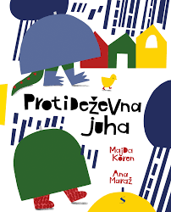
Bilo je piškavo poletje.
Sedem dni je nesramno deževalo. Hišaprihiški malčki so se strahovito dolgočasili. Prebrali so že vse knjige. Porisali ves papir. Nenadoma se je iz radia zaslišal glas tete Kuhe in jih povabil na kuhanje protideževne juhe. Sedem majhnih dežnikov odčofota proti hiški tete Kuhe. Vsak s seboj nosi kakšno sestavino za juho, teta Kuha pa nazadnje doda še protidežin …
Novak – Eržen M.: Dogodivščine lisičke Viktorije; ODDELEK C
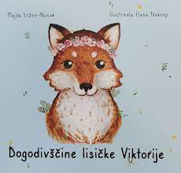
Presenečeni boste, kako pestro življenje živijo živali v gozdu, in k temu zagotovo pripomore lisička Viktorija, ki je tam najpomembnejša oseba. Tako vsaj misli sama…100012020

Rippin S.: Pošasto-šola Iva in Ana in strašna zmešnjava;
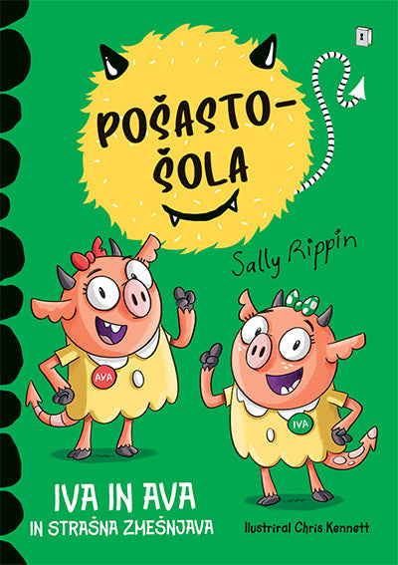
Iva in Ava podobni sta si – in obe si želita enakih stvari!
Haas m.: Duhec iz hleva: Nočna ježa; ODDELEK C
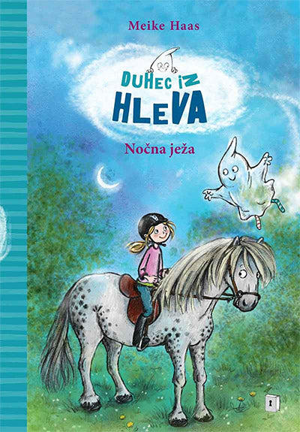
Mali duh Ačihec bi se rad spoprijateljil s poniji iz hleva. Toda Pikice, Lenkine poni kobilice, vendar ne bi smel splašiti! A kot po navadi, ravno kadar Ačihec kaj načrtuje, se vse odvija, kot bi nalašč hotelo splavati po vodi ...
Ljubka pripoved o malem dobrosrčnem duhu Ačihcu, prijaznem in ustrežljivem. Nevidnem ... razen ... razen kadar kihne. Takrat na kratko poblisne njegov obris in postane viden.

Valverde M: Nika velikanka; ODDELEK C

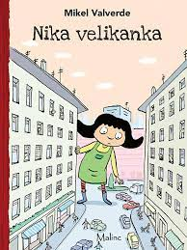

Nika je najmanjša v razredu. Zato ljudje mislijo tudi, da je mlajša, kot je v resnici. In tega ji je dovolj, postati hoče večja, velika. Tudi v neki reviji je prebrala, da so samo visoke ženske lahko uspešne. O svojih skrbeh se pogovori s starši, ki ji zatrdijo, da jo imajo radi takšno, kot je. Enako pravijo tudi prijateljice. A Nika čuti drugače in ko nekega dne na tržnici najde čudežni napitek se zdi, da ji bo težavo uspelo premagati.

Rippin S.: Hej, Jaka!: Posebni gost; ODDELEK C

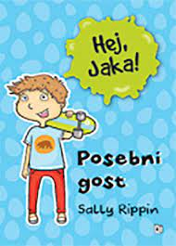
Jaka je tokrat na vrsti, da ob koncu tedna odnese domov razredno maskoto in popazi nanjo! A nič se ne odvija po pričakovanjih. Ali bo vse skupaj prava polomija?

Rippin S.: Hej, Jaka!: Gasilsko vozilo; ODDELEK C

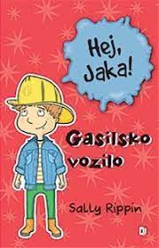

Velik rdeč gasilski tovornjak švigne mimo njiju. Ima utripajoče luči in zelo glasno sireno. »Zdaj pa bi rad bil gasilec,« ji odgovori Jaka.

Šergon P.: ko gre volk na dopust; ODDELEK C

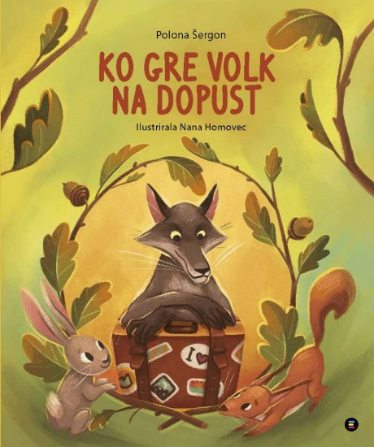

Volk se je odpravil na dopust in zajček je zato neizmerno vesel. Tako vesel, da priredi gostijo za gozdne živali, ki jim volkova družba ni pretirano pri srcu. A gostija preseže vse meje in domine v prehranjevalni verigi se začno neustavljivo podirati ...
Zgodba bralca seznani s pomenom velikih zveri v prehranjevalni verigi in posledicami, do katerih lahko pride, če se podre ravnovesje v naravi. Otroci bodo na njim prijazen način spoznali, da ima v naravi vsaka stvar svoje mesto in namen.

Bonte M.: Šibazajec; ODDELEK C;

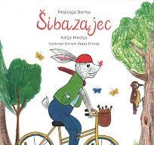

Šibazajcu se zelo mudi v mesto k zajčici Tački. S kolesom drvi skozi gozd in naprej proti mestu, kjer ga zaradi vseh prometnih prekrškov, ki jih je storil, ustavil policist. A to še zdaleč ni vse, kar se mu pripeti.
Slikanica vsebuje nasvete o prometni varnosti, poučni del o kršitvah in zanimivosti o kolesarjenju.

Cali D.: Izdelal bom mamo-robota!; ODDELEK C

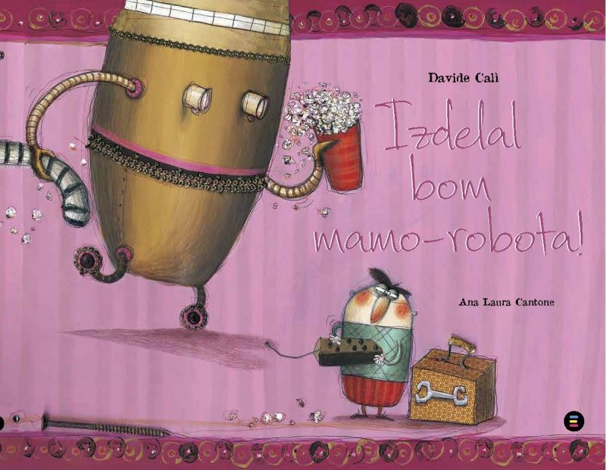

Tvoja mamica nima vedno časa zate. Prav tako ti ne dovoli čisto vsega. Mama-robot pa ti je vedno na voljo. In predvsem te nikoli ne graja, sicer jo lahko izklopiš z daljinskim upravljalnikom! Toda ali mama-robot tudi tako lepo diši kot tvoja mamica? Te lahko tako dobro pocrklja, kot zna le ona?

Parvela T.: Kepler62: Povabilo (1. knjiga); ODDELEK P

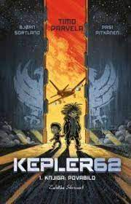

Zemlja je prenaseljena in primanjkuje virov. Trinajstletni Ari skrbi za svojega bolnega brata Jonija. Skupaj začneta igrati novo težavno videoigrico, Kepler62, pri kateri še nihče ni prišel do konca.

Furlan A.: Napolitanka; ODDELEK P

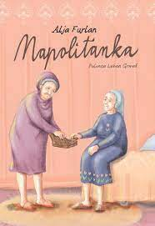
Bogate ilustracije živih in jasnih barv posredujejo številne detajle in simbole, vezane na življenjsko obdobje, ko začne spomin človeku predstavljati izziv. Slikanica otroku pojasni bistvene značilnosti demence in je odličen pripomoček tudi, če želimo otroka pripraviti na obisk DSO.
Poleg avtoričine misli ob zaključku ponudi še toplo spremno besedo oziroma nagovor psihiatrinje, ki obiskuje bolnike z demenco v domovih, in pediatrinje, ki predlaga načine vključevanja otrok v svet babice ali dedka z demenco.

Sapkowski A.: Veščec: Meč usode (2.knjiga v zbirki); ODDELEK M (Primerno tudi za odrasle).
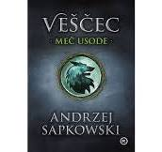
Geralt iz Rivije je eden redkih še živečih veščecev, ljudi, ki jih v otroštvu izurijo za lovljenje in ubijanje pošasti. Po uvodnih prigodah v Zadnji želji ga pot tokrat popelje v starodavni Brokilon, ki ga branijo driade, v obmorski Bremervoord, kjer še bivajo sirene, v Novigrad, kjer se skrivajo dopplerji – njegovo pomoč potrebujejo bitja po vsem Kontinentu, kajti človeški rod že od nekdaj v svojih vrstah skriva največje pošasti.

Oses B.: Erik Vogler in prekletstvo gradu Misty Abbey; ODDELEK M

Erik Vogler odpre oči in z grozo ugotovi, da je zaprt v sarkofagu, poleg njega pa leži Albert Zimmer. Erik je na robu paničnega napada. Obisk Irske in prekletega gradu Misty Abbey seveda ne gre po njegovih načrtih. Babica Berta in Erikov oče sta se sama odpravita v švicarske Alpe na oddih, Erik pa je upal, da bo imel miren vikend sam doma...

Care S.: Resnica; ODDELEK M

Nadaljevanje uspešnice Laž izpod peresa Care Santos. Oproščen prestajanja zaporne kazni za zločin, ki ga pri štirinajstih letih v resnici ni storil, se Eric po štirih letih, ki jih je preživel v zaporu za mladoletne, vrne na prostost.
Toda vključevanje v družbo, polno predsodkov, ki ne razlikuje med tistimi, ki so bili po krivem obdolženi, in tistimi, ki so zločin zares zagrešili, je težavno. Je edina pot res povratništvo, h kateremu ga sili družba?
Mu bo vseeno uspelo življenje postaviti na novo, najti delo, študirati? Mu bo pri tem lahko še naprej ob strani stala Xenia? Bo njuna ljubezen sposobna premagati vse ovire?

Karlovšek B.: Hana in Bambina; ODDELEK M

Konjeniški šport je trd in zmagajo le najboljši. Bo Hani in njenemu prijatelju, profesionalnemu džokeju Bepeju, uspelo pripraviti Bambino za dirko? Je Hanina slutnja, da je Bambinin lastnik Enzo vmešan v nečedne posle, pravilna? Kdo bo zmagal na dirki vse dirk za veliko nagrado Milana, ki zmagovalnemu konju dodeluje pravico nastopati na najbolj prestižnih dirkah v Ameriki?

Muster M.: Zvitorepec v barvah 14: trije hribolazci, Na olimpiado, Zelena dolina; ODDELEK S
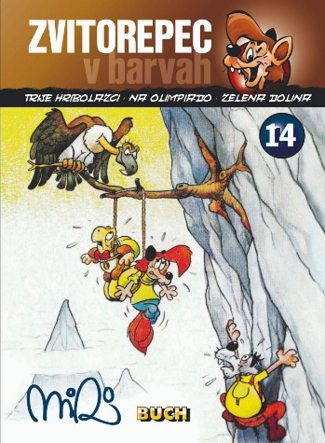

Zvitorepec, Trdonja in Lakotnik, najbolj znani stripovski junaki Mikija Mustra, v novi zbirki zaživijo v barvah. Štirinajsta knjiga vsebuje zgodbe Trije hribolazci, Na olimpiado in Zelena dolina.

Glogovšek D.: Markova nogometna pustolovščina; ODDELEK SM

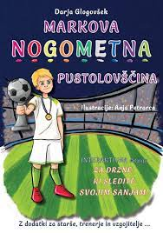
»Nekoč vas bom vse premagal! Postal bom najboljši na svetu«, so besede, ki jih izreče 6-letni Mark na začetku svoje zgodbe. Takrat se še ne zaveda, da pot med najboljše zahteva veliko novega znanja, moči in pravih veščin. Postavi si cilje, premaguje strahove, trmasto vztraja na poti, ki si jo je zastavil. Ko se mu zgodi nepričakovan poraz, je pred njim velika odločitev. Mu bo uspelo uresničiti svojo največjo željo?
Odgovor se skriva v devetih poglavjih, ki jih mladi bralci prebirajo sami ali pa jim pri tem pomagajo starši. Vsako izmed poglavij je namenjeno spoznavanju posamezne veščine, tako, da se zgodba o Marku prepleta z zgodbami posameznih živalskih likov, od katerih ima vsak svoje poslanstvo.
Namen knjige je naučiti bralce, kako pomembno je v življenju prevzemati odgovornost, načrtovati prihodnost, se zavedati lastnih moči, vztrajati, sodelovati z drugimi in razvijati sočutje. Veščine, katerih pomembnost se kljub napredku tehnologije ni spremenila, saj so brezčasne, univerzalne in za nekatere samoumevne. V času, ki ga živimo, so še posebej dobrodošle.
Pred začetkom vsakega novega poglavja se na levi strani knjige nahajata dve QR kodi: za otroke in za odrasle.

Skrivni opazovalec si ogleduje svetovna čudesa; ODDELEK SM

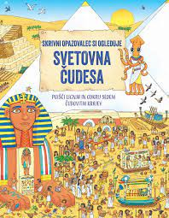

Seznani se z Lignjem, ki ni kar tako. Oblači se tako kot ljudje okoli njega in lahko je kar na več različnih mestih hkrati! Ker mu gre skrivanje dobro od lovk, si lahko privošči precej nagajivosti, ne da bi ga odkrili. Pri potovanju v preteklost lahko poiščeš Lignjeva skrivališča.

Brown C.: Posveti skozi stran: Selitve živali; ODDELEK SM

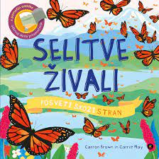

Katere živali se selijo? Zakaj in kako se odpravljajo na dolga potovanja? Vse to in še več izveš v tej slikanici.
Za zabavo pri branju pa bo poskrbelo presenečenje, skrito na vsaki strani, ki ga bodo s svetilko lahko tudi sami razkrili.

Hurst S.: Dinozavri; ODDELEK SM

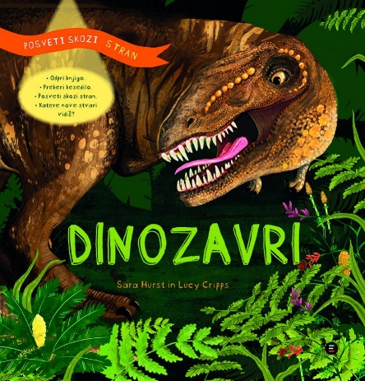

Vas zanima, kako so živeli dinozavri? In kaj so o njih odkrili znanstveniki, ki proučujejo njihove fosile? Spoznajte in razkrijte svet dinozavrov!
Za zabavo pri branju pa bo poskrbelo presenečenje, skrito na vsaki strani, ki ga bodo s svetilko lahko tudi sami razkrili.

Haraštova H.: Atlas mačk; ODDELEK SM

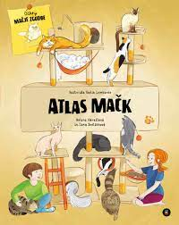

Ne glede na to, če imaš doma že muco ali pa preprosto obožuješ te male zverinice, boš v tem ilustriranem mačjem atlasu odkril najzanimivejše, najbolj lenobne, najbolj crkljive in najbolj divje mačje pasme na svetu: vse od navadne evropske kratkodlake mačke do perzijske mačke s svilnato dlako in neobičajne pasme lykoi.

Zupančič D.: Znanost mirnega življenja, ODDELEK Učiteljska zbirka
Nova knjiga priljubljenega zdravnika je pripoved o iskanju miru v hektičnem vsakdanjiku. Knjiga temelji na avtorjevih lastnih izkušnjah in izzivih, hkrati pa ima močno znanstveno podlago, saj so nasveti podprti s citiranjem več kot 70 strokovnih raziskav.

